2026 oneM2M 국제 개발자 공모전 · 아이디어 제안서
PolaGrid · 편광판 기반 적응형 채광·눈부심 제어 시스템
PolaGrid: Camera-based Adaptive Daylighting over oneM2M & ETSI MEC
제안 B안 · 기존 검증 하드웨어 확장형

1. 연구(과제)의 필요성
<현재 상황 및 문제점>
❖ 건물 냉난방·조명 에너지 소비의 상당 부분은 비효율적인 채광 제어에서 발생합니다(2025-1 창의SW기초설계 조사 기준).
❖ 팀은 2025-1학기 창의SW기초설계에서 조도센서·서보모터·편광필름 기반 채광 제어 데모를 규칙 기반(rule-based) 아두이노 시스템으로 구현해 동작 검증까지 마쳤습니다.
❖ 다만 규칙 기반 로직만으로는 이번 공모전이 요구하는 AI·MEC 요소가 부족해, 카메라 기반 눈부심(glare) 감지 같은 AI 구성요소가 필요합니다.
<연구 과제의 긍정적 효과>
❖ 검증된 하드웨어(서보모터·편광필름 회전 구조)를 재사용하므로 기구부 리스크가 낮습니다.
❖ oneM2M·MEC로 확장하면 아두이노 데모를 표준 IoT 서비스로 발전시킨 과정을 보여줍니다.
❖ 친환경·ESG 관점(에너지 절감, 탄소 배출 감소)이 뚜렷해 설득력이 있습니다.

2. 연구과제의 목표 및 내용

1) 최종 목표
카메라 기반 눈부심 감지 AI를 MEC 엣지에서 추론하고, oneM2M 리소스로 조도·눈부심 데이터를 유통해 편광판 회전을 자동 제어하는 시스템을 구현해 2026 oneM2M 국제 개발자 공모전에 출품합니다.

2) 세부 목표
- 기존 조도센서·서보모터·편광필름 하드웨어를 oneM2M AE로 연동합니다(/polagrid/... 리소스 트리).
- 카메라 영상에서 눈부심 여부와 강도를 판별하는 경량 추론 모델을 MEC 엣지에 배포합니다.
- 눈부심 감지 결과에 따라 편광판 회전 각도를 자동으로 조정하는 폐루프 제어를 구현합니다.
- MEC Mp1 서비스 레지스트리에 'polagrid-daylight' 서비스를 등록합니다.
- 에너지 절감 효과(조명·냉방 사용량 변화)를 정성적으로 측정해 보고합니다.

3. 기술 스택 및 아키텍처

재사용 요소 (2025-1 검증 완료)
아두이노 Uno, 조도센서, 서보모터, 편광필름 회전 구조로, 동작이 검증된 기구부를 그대로 사용합니다.

신규 추가 요소 (이번 공모전용)
구성 | 역할
카메라 모듈 | 실내 눈부심 상황을 촬영해 프레임 전송
MEC 추론 앱 | 경량 CV 모델로 눈부심 강도 판별 (Docker)
oneM2M AE/CSE | 조도·눈부심·제어 명령을 표준 리소스로 저장/교환
서보 제어 로직 | 추론 결과 기반 편광판 회전각 자동 조정

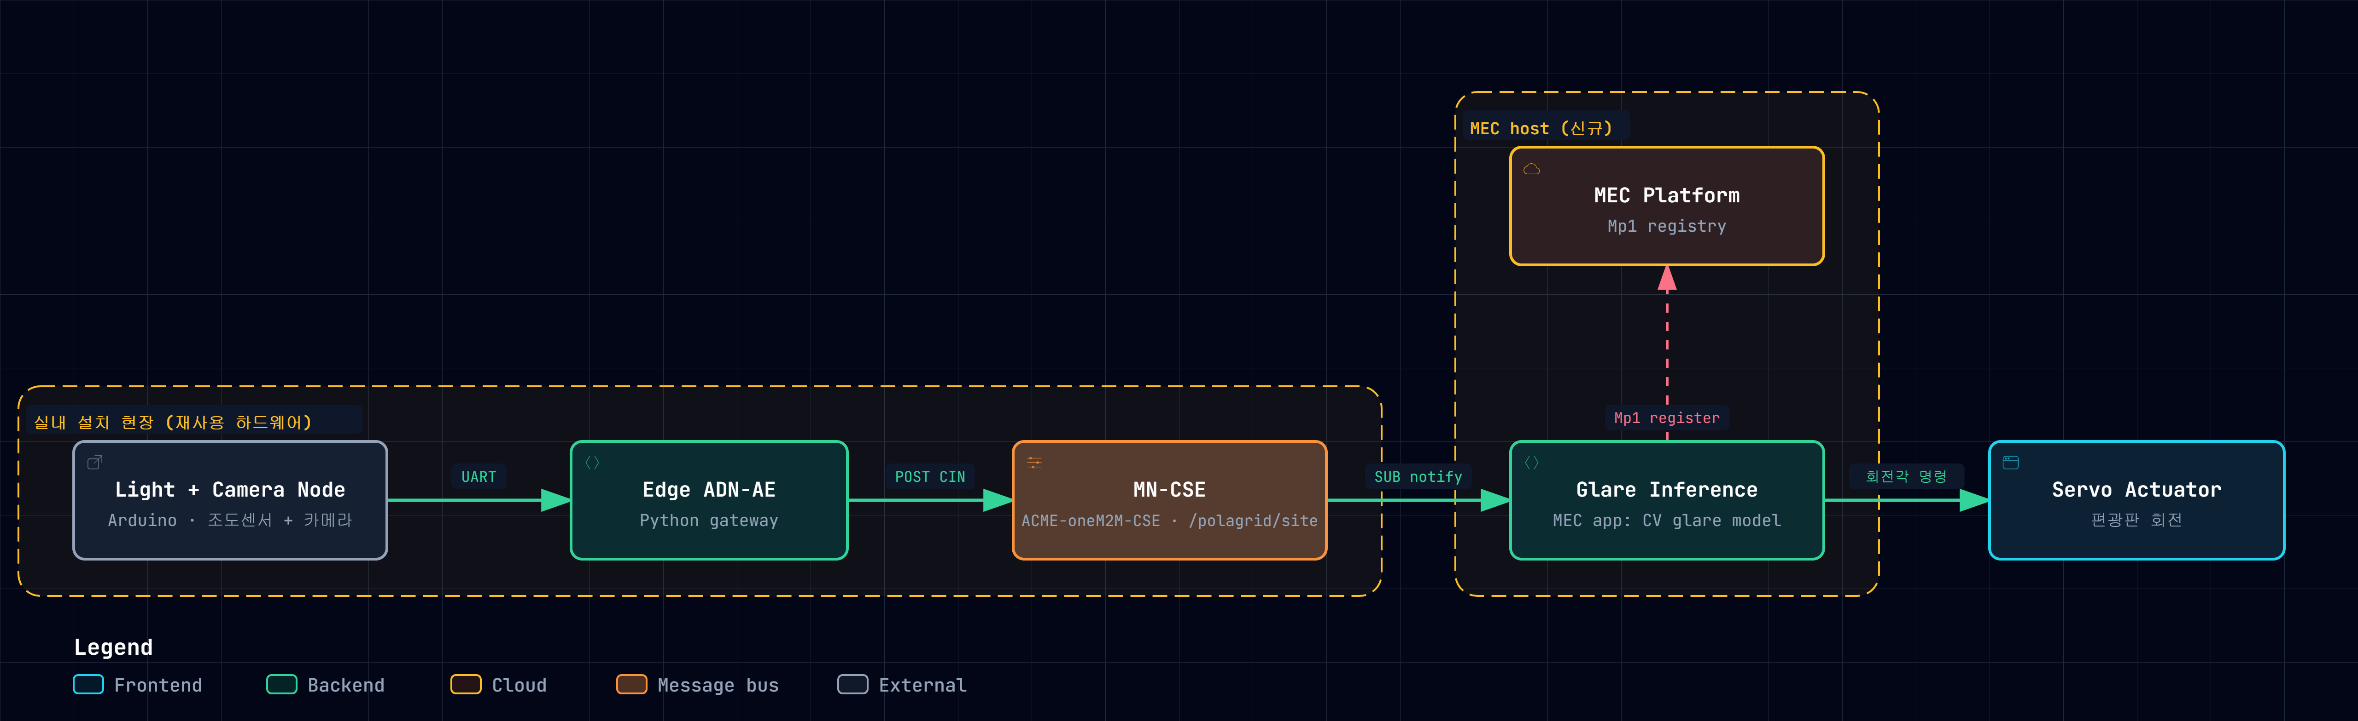

4. 추진 전략 및 일정 (7주, 10/5~11/20)
주차 | 목표 | 비고
Week 0 | oneM2M/CSE 학습 + 기존 하드웨어 점검 | 재사용 기구부 동작 재확인
Week 1 | AE 연동, /polagrid 리소스 트리 설계 | 센서 데이터 oneM2M 등록
Week 2-3 | 카메라 눈부심 감지 모델 개발 | 신규 개발 — 일정 리스크 구간
Week 4 | MEC 추론 앱 배포 + 서비스 등록 | Mp1 등록 검증
Week 5 | 폐루프 제어 통합 | 서보 자동 회전 검증
Week 6 | 에너지 절감 측정 + 튜토리얼 | 정성적 효과 리포트
Week 7 | 테스트 + 제출 자료 | 최종 데모 영상, 제출 문서

5. 이 아이디어의 강점
❖ 실물로 동작을 검증한 하드웨어(2025-1 창의SW기초설계)를 재사용해 기구부 리스크와 제작 시간을 줄입니다.
❖ 편광 필터라는 독자적인 광학 기술은 다른 참가팀과 차별화되는 소재입니다.
❖ 친환경·ESG 관점이 뚜렷해 인상적인 데모가 가능합니다.
❖ 공모전 이후에도 후속 대회나 캡스톤으로 계속 발전시킬 수 있는 여지가 있습니다.

6. 리스크 및 유의점
❖ 규칙 기반 로직만으로는 AI·MEC 활용도가 부족해, 눈부심 감지 모델을 7주 안에 새로 개발해야 합니다.
(AI 활용방안 - scikit-learn 피쳐학습된 경량모델 vs mobilenetV2 딥러닝 사전학습 모델 활용)

❖ 카메라 기반 CV는 팀이 처음 다루는 영역이라 Week 2-3에 일정 병목이 될 위험이 있습니다.

7. 기대 효과
❖ 에너지 절감: 실내 눈부심과 과도한 채광을 막아 냉방·조명 에너지 절감에 기여합니다.
❖ 생태계 기여: 기존 창의설계 프로젝트를 표준 IoT 서비스로 확장한 사례를 제시합니다.
❖ 팀 역량: 광학 하드웨어, 컴퓨터 비전, oneM2M·MEC를 통합하는 역량을 보여줍니다.

